# Code WebDeb

### En résumé :

1. Installer les programmes nécessaires et les accès indispensables. Voir la suite pour plus de détails. Un accès VPN (Cisco AnyConnect) est obligatoire, voir avec le service desk pour en créer un. Avant chaque intervention sur le code, il faut se connecter au VPN.
2. Sur « GitHub Desktop », on vérifie que le code sur sa machine est à jour en cliquant sur « Fetch Origin ».
3. Le code est dupliqué sur l’ordinateur du travailleur. Celui-ci modifie un fichier, ou plusieurs (par exemple les messages en français) et l’enregistre (**ATTENTION :** pas « enregistrer sous », juste « enregistrer », sans modifier le nom du fichier, sans le déplacer ! !)
4. Sur le programme « GitHub desktop », un nouveau commit apparait. Il faut le « commit », puis le « push » (qui vient remplacer « Fetch Origin ». Donc d’abord en bas à gauche, puis centre haut.
5. Sur Termius, avec les machines prod (nommées « WebDeb » ou « QA », pas « bernard ») taper « cd webdeb/webdeb-web », appuyer sur entrer puis « git pull », appuyer sur entrer. Voir le second fichier de documentation pour plus d’infos.
6. Aller vérifier sur le site, avec le navigateur de son choix.

**ATTENTION :** TOUJOURS TOUJOURS TOUJOURS TESTER SUR QA AVANT !!! Une demi virgule de travers peut mettre le site par terre, et ce n’est pas toujours simple de la retrouver !

**Conseil :** utiliser le programme « Notepad ++ » pour modifier les fichiers de code, plutôt que word. Word risque de faire bouger les lignes, ce qui change un peu la disposition du site.

#### **Programmes nécessaires et configuration :**

*Tout ceci ne doit être fait qu’une seule fois par utilisateur, ou en cas de changement d’ordinateur, etc.*

#### **GitHub et GitHub Desktop**

Pour obtenir et modifier le code source de WebDeb, il faut installer :

**Git**

<https://git-scm.com/>

Et ensuite le logiciel **GitHub Desktop**

<https://desktop.github.com/>

Une fois le logiciel installé, l’ouvrir et suivre la procédure suivante :

**File -> Clone repository**

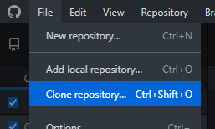

Ensuite sur l’onglet URL, sous la ligne “**Repository URL**”, entrer l’adresse du code de WebDeb : [git@github.com:rouffim-ptc/webdeb.git](mailto:git@github.com:rouffim-ptc/webdeb.git)

Choisir sous « **Local path** » le dossier où le code sera situé sur l’ordinateur. Le code devra rester dans ce dossier, qui ne pourra rien contenir d’autres que le code. Attention donc de bien choisir son dossier.

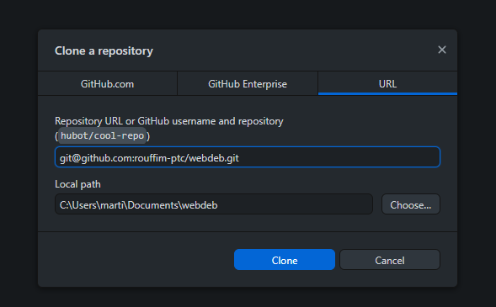

Ensuite appuyer sur **Clone**.

Pour pouvoir apporter des modifications au code, il faut avoir accès au repository suivant : <https://github.com/rouffim-ptc/webdeb>.

Pour obtenir cet accès, seul l’owner du repository peut le faire (c’est Martin). L’owner doit se rendre sur la page <https://github.com/rouffim-ptc/webdeb/settings/access>

Ensuite appuyer sur « Invite a collaborator ».

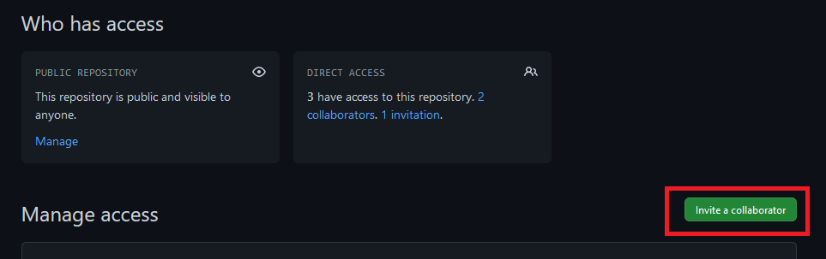

Une fois que l’accès est validé, il faut se rendre sur <https://github.com/rouffim-ptc/webdeb>.

**Se connecter** avec son compte GitHub, et visiter l’écran de configuration : appuyer sur le bouton en haut à droite, puis **Settings.**

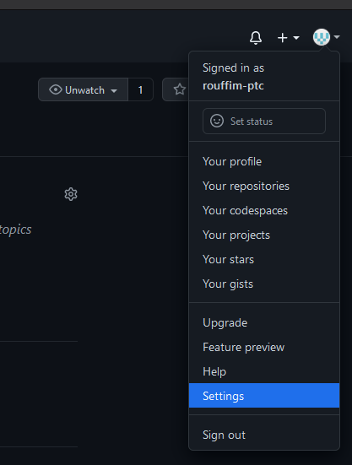

Ensuite aller sur l’onglet **SSh and GPG keys**, puis cliquer sur **New SSH Key**

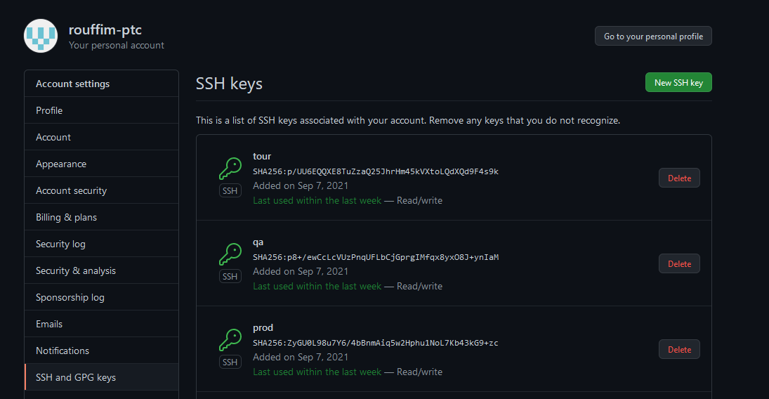

Il faut alors créer une clé SSH sur l’ordinateur, qui donnera l’autorisation à l’utilisateur de faire des modifications sur le code.

Pour ce faire, taper « **cmd** » dans la recherche Windows en bas à gauche. Cliquer le logiciel « **Invite de commande** » ou assimilé qui est proposé.

Cela va ouvrir la console. Introduire la commande : ssh-keygen. Appuyer sur **Enter** à chaque question posée. Après ces questions, un chemin sera indiqué sur l’écran de la console. Chez moi, c’est **C:\Users\rdumont/.ssh/id_rsa** , mais ça peut varier selon les systèmes d’exploitations.

Visiter ce chemin sur son ordinateur (donc pour moi visiter **C:\Users\rduùont/.ssh** )

Faire un clic-droit sur le fichier **id_rsa.pub**, puis ouvrir avec Bloc-notes ou Notepad++ (pas Word, ni Publisher qui est proposé par défaut chez moi).

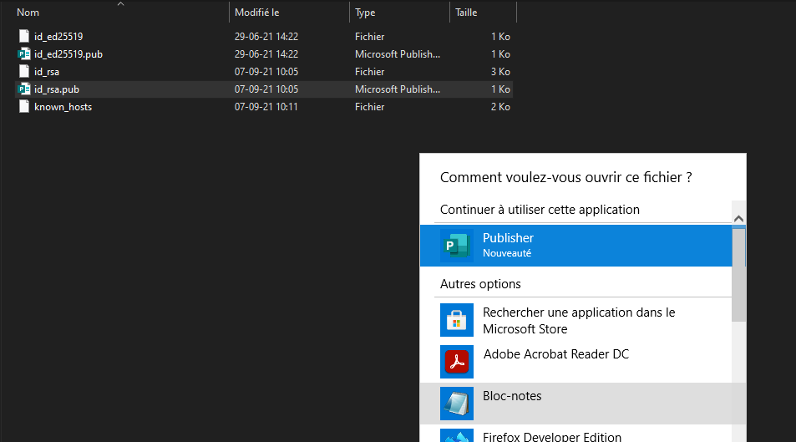

Copier le contenu de ce fichier dans son intégralité (il n’y a qu’une seule ligne, mais elle est longue) puis retourner sur github.

Si ce n’est déjà fait, cliquer sur New SSH key.

Encoder les infos suivantes :

Title : **WebDeb**

Key : **coller le contenu du fichier id_rsa.pub**

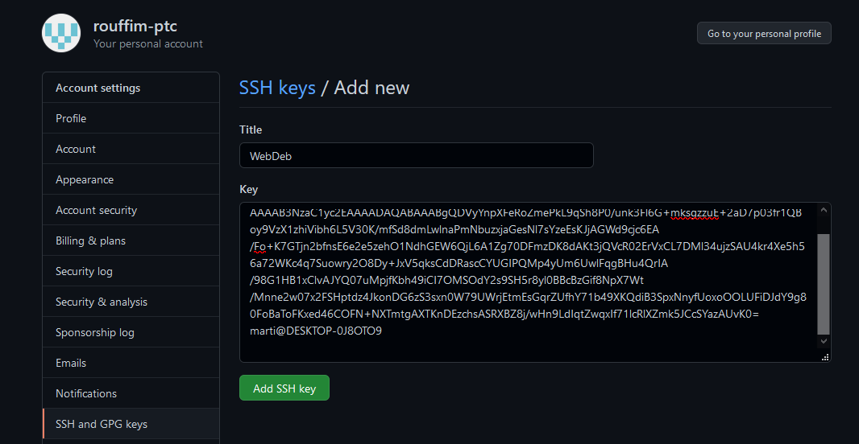

Ensuite Add SSH key, en bas de l’écran.

Ça y est, tous les accès sont prêts.

#### **Modifications du code :**

A partir de maintenant quand un fichier du code WebDeb est modifié sur la machine d’un utilisateur, il sera affiché dans « GitHub Desktop ».

**Exemple :**

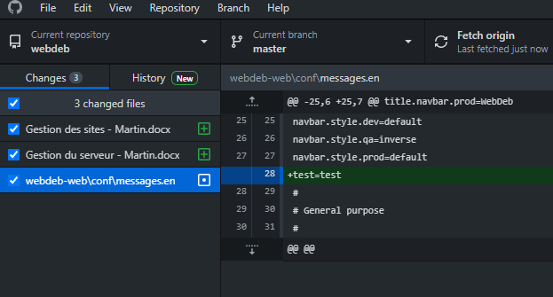

On peut voir qu’une ligne a été ajouté au fichier messages.en. Cependant elle n’est pas encore présente sur le « vrai » code, seulement sur la copie locale. Il faut donc 1) publier la modification, et 2) mettre à jour le site pour qu’il prenne en compte les modifications.

Pour publier la modification, on va donner un titre à cette modification dans le champ «**Summary**». Ensuite appuyer sur « Commit to master. »

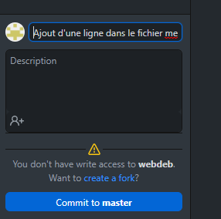

Ensuite on « pousse » les modifications sur le repository central de WebDeb en cliquant sur le bouton « push to origin » en haut de l’écran. La modification est maintenant présente sur le code que WebDeb emploie, et plus juste sur la copie locale.

#### **Modifier les pdf’s Débagora**

Les fichiers pdf sont à ajouter/modifier dans les dossiers :

PDF en anglais :

webdeb\webdeb-web\public\static\rsc\debagora\en

PDF en français :

webdeb\webdeb-web\public\static\rsc\debagora\fr

PDF en néerlandais :

webdeb\webdeb-web\public\static\rsc\debagora\nl

Attention de **garder le même nom de fichier** en remplaçant le pdf. En changer le rendrait introuvable.

Pour modifier la page (par exemple les textes des cartes de module), il faut **visiter le fichier** webdeb\webdeb-web\app\be\webdeb\presentation\web\views\others\debagora.scala.html

L’ouvrir avec Notepad++, et trouver le code des cartes des modules Debagora, qui ressemble à ceci (module 7, pour l’exemple) :

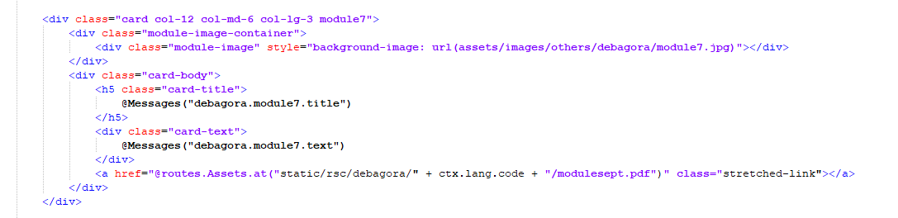

Les textes des cartes sont dans les fichiers **messages**, et les clés sont visibles ci-dessus : **debagora.module7.title**, par exemple.

Le pdf se situe à la ligne @routes.Assets.at(‘’

Si on change le nom d’un pdf dans webdeb\webdeb-web\public\static\rsc\debagora\en, il faut alors indiquer le même nom à cette ligne. (**Conseil :** évite les espaces et caractères spéciaux dans le nom de fichier, ça met un peu le bordel dans le code).

#### **Mise à jour des fichiers langue**

Il y a trois fichiers : messages.fr, messages.en, messages.nl

Qui se trouvent dans \webdeb\webdeb-web\conf

**Attention !** Dans le code, le symbole ' doit être doublé. Ou alors utiliser celui de word : ‘

Exemple : l''utilisateur doit s’’enregistrer

**Attention !** Les retours à la ligne dans le fichier doivent être accompagné d’un \

Exemple : welcome.cookie=Nous utilisons des cookies. Nous ne vous traçons pas personnellement, mais nous les utilisons pour vous offrir \  
la meilleure expérience possible. Voyez notre <a href="{0}" target="_blank" class="primary">politique de cookies</a> pour en savoir plus.

Attention ! Le code HTML dans le fichier messages ne sera pas lu sauf si cela est déjà prévu dans le code. Donc si il n’y a pas de code HTML dans le message existant, en ajouté ne sera pas lu. Dans le code HTML il faut utiliser @Html(Messages()).

# **Quelques outils proposés par Martin :**

# Exportations et référencements

Modifier les textes pour le partage sur les moteurs de recherche, Facebook, mail, …

Les messages se situent dans les fichiers messages.fr, .en, .nl

Les clés sont :

**general.metatitle.title.org.title**= **org pour organisation, metatitle.title est le titre de la page (celui qui apparait sur les moteurs de recherches).   
general.metatitle.title.org.desc**=Même chose mais .desc signifie que c’est la description, c’est-à-dire ce qui peut apparaitre en dessous du titre.

**general.metatitle.og.org.title**= **metatitle.og titre de la page sur les réseaux sociaux   
general.metatitle.og.org.desc**=Même chose mais .desc signifie que c’est la description, c’est-à-dire ce qui peut apparaitre en dessous du titre.

={0} signifie qu’on affiche une donnée envoyée par le programme. Par exemple le nom d’un acteur.

Pour les mails : **media.mail.subject**

# Aide et tutos

Pour ajouter une nouvelle fiche aide, il faut aller dans le fichier :

[webdeb/webdeb-sources/src/master/webdeb-web/app/be/webdeb/presentation/web/controllers/Application.java](https://bitbucket.org/webdeb/webdeb-sources/src/master/webdeb-web/app/be/webdeb/presentation/web/controllers/Application.java)

Ensuite chercher (ctrl+f) la méthode : List<String> getHelpList()

Il suffit alors de modifier le tableau values pour modifier les fiches aides. L’ordre du tableau est l’ordre d’apparition des fiches.

String values [] = {

"entry.actor",

"group",

"help.subscribe"

};

Ensuite il faut ajouter trois valeurs (par fiche !) dans les fichiers langues. Attention, il faut le faire une fois dans chaque fichier langue, donc ajouter une fiche nécessite d’ajouter trois clés, trois fois.

**help.title. pour le titre de la fiche**

**help.manual. pour le nom du fichier pdf (optionnel). Attention, le nom du fichier ne doit pas contenir de caractères spéciaux ou d’espaces.**

**help.video**. pour le code de la video youtube (optionnel). Si le lien est : <https://www.youtube.com/watch?v=MhZDYjQCl50>

Le code est : MhZDYjQCl50

Par exemple pour l’acteur on aura :

help.title.entry.actor

help.manual.entry.actor

help.video.entry.actor

Les fichiers pdf sont à ajouter dans les dossiers :

PDF en anglais :

[/webdeb-sources/src/master/webdeb-web/public/static/rsc/manuals/en/](https://bitbucket.org/webdeb/webdeb-sources/src/master/webdeb-web/public/static/rsc/manuals/en/)

PDF en français :

[/webdeb-sources/src/master/webdeb-web/public/static/rsc/manuals/fr/](https://bitbucket.org/webdeb/webdeb-sources/src/master/webdeb-web/public/static/rsc/manuals/fr/)

PDF en néerlandais

[/webdeb-sources/src/master/webdeb-web/public/static/rsc/manuals/nl/](https://bitbucket.org/webdeb/webdeb-sources/src/master/webdeb-web/public/static/rsc/manuals/nl/)

Ces fichiers PDF doivent absolument s’intituler « entry.actor » ou « login.group », dans toutes les langues. Sinon WebDeb ne les retrouvera pas.

# Bulles d’aide

Les bulles d’aides peuvent être modifiée dans les différents formulaires. Voici la liste :

Acteur :

/webdeb-web/app/be/webdeb/presentation/web/views/entry/actor/editActorFields.scala.html

Fonction :

/webdeb-web/app/be/webdeb/presentation/web/views/entry/actor/editProfession.scala.html

Argument :

/webdeb-web/app/be/webdeb/presentation/web/views/entry/argument/editArgumentFields.scala.html

Citation :

/webdeb-web/app/be/webdeb/presentation/web/views/entry/citation/editCitationFields.scala.html

Débat :

/webdeb-web/app/be/webdeb/presentation/web/views/entry/debate/editDebateFields.scala.html

Dossier :

/webdeb-web/app/be/webdeb/presentation/web/views/entry/tag/editTagFields.scala.html

Texte :

/webdeb-web/app/be/webdeb/presentation/web/views/entry/text/editTextFields.scala.html

et

/webdeb-web/app/be/webdeb/presentation/web/views/entry/text/editTextMainFields.scala.html

Contributeur inscription :

/webdeb-web/app/be/webdeb/presentation/web/views/account/settings/contributorFormOnly.scala.html

Contributeur login :

/webdeb-web/app/be/webdeb/presentation/web/views/account/settings/loginFormOnly.scala.html

Seuls les champs de type :

**@**textInput(

**@**urlInput(

**@**textareaInput(

**@**selectInput(

**@**emailInput(

Peuvent être modifiés

Il doit y avoir absolument 6 paramètres avant la bulle d’aide. C’est-à-dire par exemple pour un champ comme ceci :

**@**textInput(  
 actorForm(**"name.last"**),  
 *Messages*(**"actor.label.lastname"**),  
)

Il faut donc ajouter dans ce cas 4 paramètres « null » pour ajouter la bulle :

**@**textInput(  
 actorForm(**"name.last"**),  
 *Messages*(**"actor.label.lastname"**),

null, null, null, null,

helpbubble(**"bubble.title"**, **"bubble.entry.actor.pseudo"**)  
)

SI il y a un “false”, il faut le laisser!

où bubble.title est le titre de la bulle

et **bubble.entry.actor.pseudo est le contenu**

**Pour changer ce contenu il suffit d’aller le fichier message et changer le titre correspondant.**

**Pour ajouter un nouvel item, ajouter la clé dans le fichier messages ex :**

**bubble.other.title=Nouveau titre**

Pour aller à la ligne, il faut utiliser du HTML (UNIQUEMENT POUR LES BUBBLES !)

Ex :

bubble.citation.content.extraitoriginal=Contenu de la bulle de test.<br> \

Pas super original.

Mettre un null en moins pour :

**@**radioInput(

**@**checkboxInput(

**@**passwordInput(

**@**colorInput(

Attention, il faut rajouter la bulle 1 seule fois dans le code sur bitbucket, mais une fois dans chaque document langue (1x fr, 1x nl, 1x en)

# Page enseigner

[/webdeb-web/app/be/webdeb/presentation/web/views/teach.scala.html](https://bitbucket.org/webdeb/webdeb-sources/src/master/webdeb-web/app/be/webdeb/presentation/web/views/teach.scala.html?at=master)

Le design fonctionne avec Bootstrap 4.

Si des fichiers css complémentaire pour le design de la page les ajouter ici :

[/webdeb-web/public/stylesheets/design/](https://bitbucket.org/webdeb/webdeb-sources/src/master/webdeb-web/public/stylesheets/design/?at=master)

Ensuite ajouter les css dans la page teach.scala.html et les mettre entre les {} de

@scripts = {

<link rel="stylesheet" media="screen" href="@routes.Assets.at("stylesheets/design/nom_du_fichier.css")">

}

Ensuite ajouter le contenu html entre les {} de:

**@**main(user, scripts, *Html*(**""**), **""**, **"viz.teach"**) {

Code html ici

}

# Ajouter une video sur la page explorer

<https://bitbucket.org/webdeb/webdeb-sources/src/master/webdeb-web/app/be/webdeb/presentation/web/views/viz/explore.scala.html?at=master>

Sur youtube, appuyer sur partager la vidéo, puis intégrer. Copier ensuite le code <iframe></iframe> à l’endroit souhaiter. Les paramètres width="560" height="315" peuvent être modifié afin de changer la taille de la vidéo.